1. **METODE PENELITIAN**
   1. **Perencanaan**

Aplikasi IN OUT merupakan aplikasi absensi karyawan berbasis android ynag menggunakan flutter dan database Firebase.Aplikasi ini memungkinkan admin untuk mendata dan mengenfisensi proses absensi karyawan.

Aplikasi ini dirancang uuntuk membantu pengguna dalam melakukan absensi secara real time dan mudah selain itu memudahkan admin agar absensi dapat berjalan secara terorgaganisir serta memudahkan dalam urusan pendataan.

Terdapat fitur penambahan pengguna (Add User) Fitur ini digunakan oleh admin untuk mendaftarkan data karyawan ke dalam sistem. Karyawan tidak melakukan pendaftaran secara mandiri. Semua data akun dibuat langsung oleh admin. Admin akan mengisi formulir input yang tersedia pada antarmuka sistem, lalu sistem akan menyimpan data tersebut ke dalam database. Karyawan kemudian dapat menggunakan informasi yang diberikan (username dan password) untuk login ke dalam sistem.Untuk user terdapat tombol clock in dan clock out untuk absen. Setiap kali karyawan menekan tombol Clock In atau Clock Out, sistem akan menyimpan waktu absensi ke dalam basis data. Sebagai bentuk validasi kehadiran, sistem menyediakan fitur foto selfie saat karyawan melakukan absensi. Fitur ini berguna untuk mencegah kecurangan seperti titip absen dan meningkatkan akuntabilitas absensi.

* 1. **Analisi Kebutuhan Aplikasi**

1. Perangkat Keras yang Digunakan

Dalam pembuatan aplikasi ini penulisan memerlukan peangkat keras berupa Laptop deangan spesifikasi berikut:

1. Processor:intel(R)core(TM) i7-10510U CPU @ 1.80GHz
2. Ram: 8.00 GB
3. Storage 512 GB SSD
4. VGA: Interl(R) UHF Graphics
5. Perangkat lunak yang digunakan

Adapun perangkat lunak yang digunakan untuk menunjang perangkat keras yang menunjang perangkat keras yang telah disebutkan adalah sebagai berikut:

1. Operating System Windows 11 Home 64-Bit
2. Visual studio Code
3. Android studio
   1. **Perancangan Aplikasi**

Bab Perancangan aplikasi ini bertujuan untuk menggambarkan alur pembuatan program dan bagaimana program ini berjalan beserta fitur fitur di dalamnya.

* + 1. **Struktur Navigasi**

Berikut merupakan struktur navigasi dari aplikasi IN OUT yang berjenis campuran linier dan hirarki. Terdapat pada gambar 3.5.

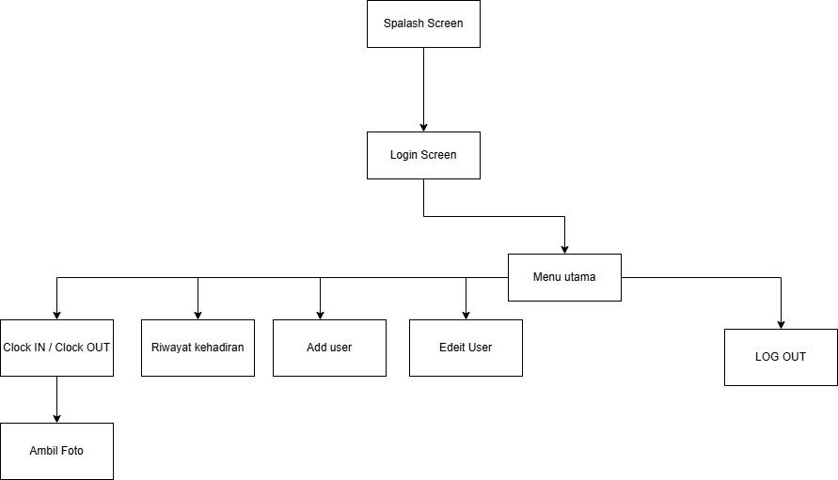

**Gambar3.5**

* + 1. **Use Case Diagram**

Pada use case daiagram di bawah terdapat relsi interaksi antara user dan sisten pada aplikasi. Terdapat dua actor yang terlibat dalam aplikasi ini yaitu Admin dan User Proses interaksi dimulai dengan membuka aplikasi , kemudia User dan Admin akan diarahkan ke halaman splash screen Setelah 3 detik user dan adamin akan di arahkan ke halaman login. Jika User belum memiliki akin User harus menghubungi admin untuk mendaftarkan User.Jika admin sudah login maka admin dapat memiliki fitur yaitu membuat akun,melihat riwayat kehadiran semua Karyawan,mengedit akun User karyawan. sedangkan User biasa clock in untuk absen datang dan clock out untuk absen pulang disertakan foto ketika sudah mengklik clock in atau clock out dan melihat kapan User clock in dan kapan User clock out.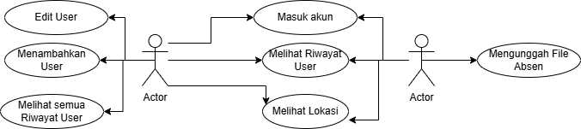

* 1. **Perencanaan**

